Nombre: Curso: Fecha:
Colegio Secundario N° 5035 “Batalla de Salta”
Modelo de examen
Criterio de evaluación: Nivel de contenidos y competencias alcanzadas - Uso de lenguaje simbólico – Comprensión de consignas y aplicación de contenidos procedimentales – Orden, prolijidad. Procedimiento y cálculos auxiliares deberán estar obligatoriamente en la hoja de resolución de ejercicios
- Un auto parte del reposo, a los 10 segundos tiene una velocidad de 100km/h, si su aceleración es contante, calcular:
- Aceleración
- El espacio recorrido a los 4 segundos
- La velocidad que tendrá en 10 segundos
$a= \frac{v_{f}-v_{i}}{t}$ $v_{f}= v_{i}+a . t$ $e= v_{i} . t+ \frac{1}{2} a . t^{2}$

- Enuncie las leyes de Newton
- Una grúa levanta una carga con una aceleración de 3 m/s2, para ello emplea una fuerza de 1350 N.
$$F=m . a$$
$$P= m . g$$
- ¿Cuál es la masa de la carga?
- ¿Cuánto pesa la carga?
- Defina energía cinética y potencial.
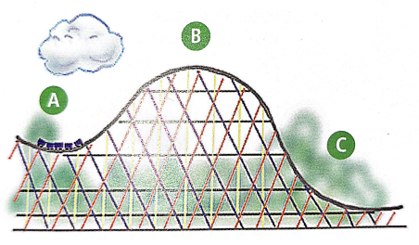
- Un carrito de una montaña rusa pesa 8000N y se mueve desde el punto A, que se encuentra a una altura de 10m, hasta el punto B, que está a una altura de 15m, y de ahí al punto C, ubicado a una altura de 1m.
- Calcula la energía potencial del carro en los puntos A, B y C.
- Determina la energía cinética en los puntos A, B y C, suponiendo que a la energía mecánica total es de 120000J.
- Enuncie la ley de conservación de la energía

